**Борейша, Берчыш Ян (Boreysza, Berczysz Jan, Joann)**

11 ноября 1802 г – венчание с девкой Марьяной Сушко с деревни Дедиловичи (НИАБ 136-13-920, лист 8об, №9/1802-б (ориг)).

19 марта 1805 г – крещение сына Винцентия (НИАБ 937-4-32, лист 11об, №12/1805-р).

9 декабря 1806 г – крещение сына Андрея (НИАБ 937-4-32, лист 14, №25/1806-р).

29 июня 1809 г – крещение дочери Петронели (НИАБ 937-4-32, лист 19об, №19/1809-р).

**НИАБ 136-13-920:** Лист 8об. **Метрическая запись №9/1802-б (ориг).**

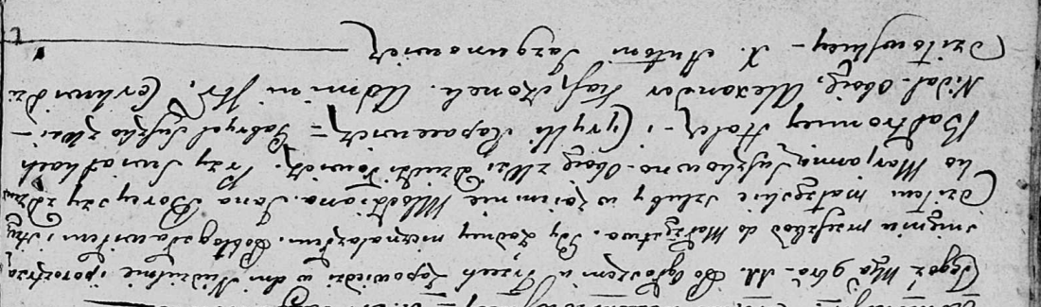

Дедиловичская Покровская церковь. 11 ноября 1802 года. Метрическая запись о венчании.

Boreysza Jan – жених, молодой, с деревни Дедиловичи.

Suszkowa Marjanna – невеста, девка, с деревни Дедиловичи.

Holcz Bałtromey – свидетель.

Rapacewicz Cyryll – свидетель.

Suszko Gabryel – свидетель, с деревни Недаль.

Kaszczonek Alexander – свидетель, с деревни Недаль.

Jazgunowicz Antoni – ксёндз.

**НИАБ 937-4-32:** Лист 11об. **Метрическая запись №12/1805-р.**

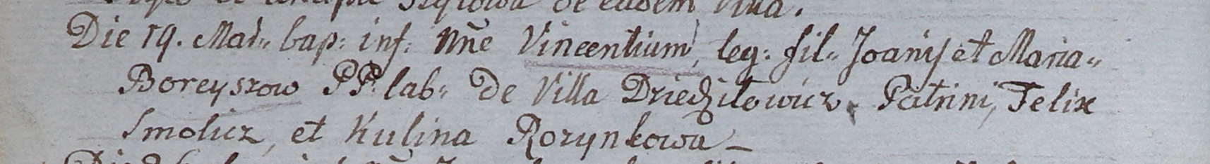

Дедиловичский костел Наисвятейшего Сердца Иисуса. 19 марта 1805 года. Метрическая запись о крещении.

Boreysza Vincenty – сын крестьян с деревни Дедиловичи.

Boreysza Joann – отец.

Boreyszowa Maria – мать.

Smolicz Felix – крестный отец.

Rozynkowa Kulina – крестная мать.

Linhart Hiacinthus – ксёндз.

**НИАБ 937-4-32:** Лист 14. **Метрическая запись №25/1806-р.**

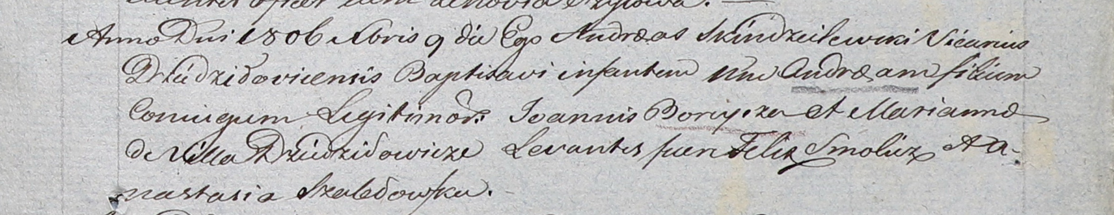

Дедиловичский костел Наисвятейшего Сердца Иисуса. 9 декабря 1806 года. Метрическая запись о крещении.

Boreyrza Andreas – сын родителей с деревни Дедиловичи.

Boreyrza Joannis – отец.

Boreyrzowa Marianna – мать.

Smolicz Felix – крестный отец.

Szabłowska Anastasia – крестная мать.

Skindzelewski Andreas – ксёндз, викарий Дедиловичский.

**НИАБ 937-4-32:** Лист 19об. **Метрическая запись №19/1809-р.**



Дедиловичский костел Наисвятейшего Сердца Иисуса. 29 июня 1809 года. Метрическая запись о крещении.

Berczyszowa Petronella – дочь крестьян с деревни Дедиловичи.

Berczysz Joann – отец.

Berczyszowa Marianna – мать.

Szlagrowski Thomas – крестный отец, с деревни Дедиловичи.

Rozynkowa Kulina – крестная мать, с деревни Дедиловичи.

Miszkun Marcus – ксёндз.